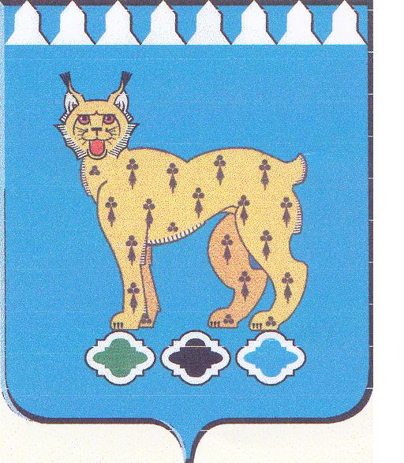
Руководителям образовательных учреждений Режевского городского округа

УПРАВЛЕНИЕ ОБРАЗОВАНИЯ
АДМИНИСТРАЦИИ
РЕЖЕВСКОГО ГОРОДСКОГО ОКРУГА
Красноармейская ул., д. 7А, г. Реж,
Свердловская область, 623750
Тел.(34364): 3-25-33( доб.10,11)
Факс (34364): 3-22-78
Е-mail: uo_rezh@mail.ru
от __________ № _____

О региональных тематических мероприятиях
по профилактике заболеваний и поддержке
здорового образа жизни в первом квартале 2024 года

Уважаемые руководители!

На основании письма Министерства образования и молодежной политики Свердловской области от 26.01.2024 №02-01-82/1047 «О региональных тематических мероприятиях по профилактике заболеваний и поддержке здорового образа жизни в первом квартале 2024 года», Управление образования Администрации Режевского городского округа направляет разработанный Министерством здравоохранения Российской Федерации на I квартал 2024 года план проведения региональных тематических мероприятий по профилактике заболеваний и поддержке здорового образа жизни (прилагается).
С целью организационно-методической помощи для планирования работы по укреплению общественного здоровья государственным автономным учреждением здравоохранения Свердловской области «Центр общественного здоровья и медицинской профилактики» разработаны макеты печатной продукции по пропаганде здорового образа жизни: https://disk.yandex.ru/d/kU0sNz4rMWynHg.

Приложение: на 16 л. в 1 экз.

Заместитель начальника
Управления образования И.А.Кузьмина

Светлана Евгеньевна Князева 8(34364) 3-25-33 доб.75

